

МІШКОВО-ПОГОРІЛІВСЬКА СІЛЬСЬКА РАДА

Р І Ш Е Н Н Я

13 липня 2021р. № 15 Х позачергова сесія

восьмого скликання

Про затвердження Порядку та нормативу
відрахування частини чистого прибутку (доходу)
для підприємств комунальної власності

Відповідно до статті 26, частини 1 статті 59 Закону України “Про місцеве самоврядування в Україні», з метою наповнення дохідної частини загального фонду бюджету сільської територіальної громади, сільська рада

ВИРІШИЛА:

- Затвердити Порядок та норматив відрахування до загального фонду сільського бюджету комунальними підприємствами Мішково-Погорілівської сільської ради частини чистого прибутку (доходу) за результатами щоквартальної фінансово-господарської діяльності (додається).
- Керівникакм комунальних підприємств сільської ради забезпечити надходження відрахувань частини прибутку (доходу) до сільського бюджету згідно із затвердженим цим рішенням Порядком.
- Контроль за виконанням цього рішення покласти на постійну комісію з питань регуляторної політики, планування, бюджету, фінансів, економічної реформи, підприємництва, приватизації та власності.

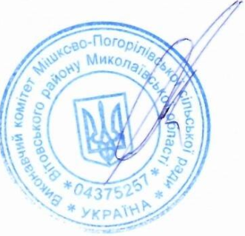

Сільський голова Андрій БОТАНІН

